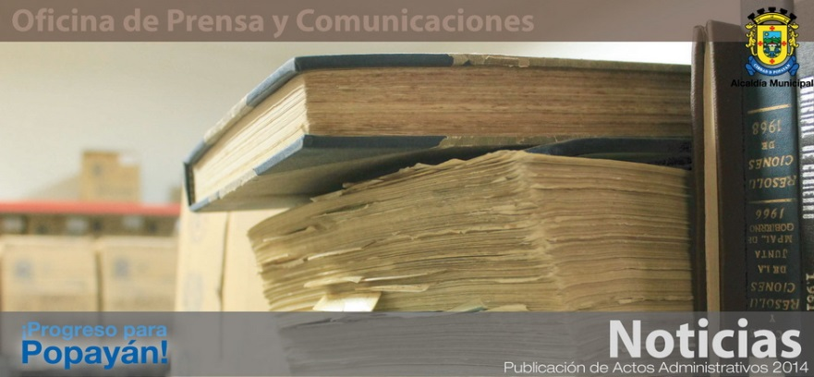

**Boletín No 056. Jueves 27 de febrero del 2014**- Acto Administrativo

**Decreto Nº 20141310002185 del 26 de febrero del 2014**

"Mediante el cual se realizan unos traslados internos presupuestales”

**También puede consultar** este, y otros actos administrativos en el siguiente link: http://popayan.gov.co/ciudadanos/la-alcaldia/normatividad/decretos